МАЛЕНЬКИЙ ПОМОЩНИК

Рекомендации по воспитанию трудолюбия у детей

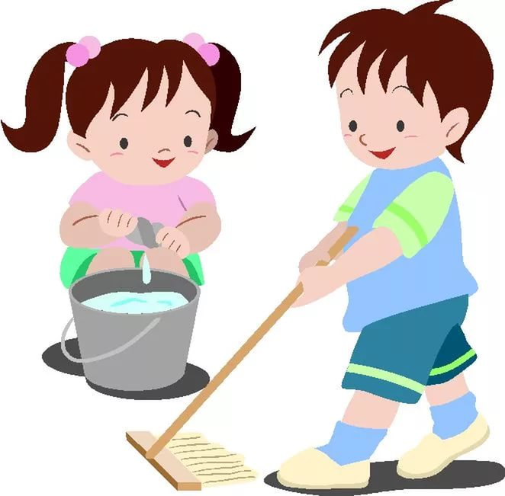

Виды детского труда
Ошибочно мнение тех родителей, которые отводят трудовому воспитанию детей одно из последних мест в системе подготовки к школе. Они хотят видеть в своем малыше готового вундеркинда, умеющего манипулировать многозначными числами, либо творческого ребенка, играющего на музыкальном инструменте с малых лет. К сожалению, родители забывают о том, что только в процессе умения и желания трудиться, заниматься, упражняться, учиться, можно достигнуть высоких целей в развитии и продвижении ребенка как личности. Только воспитанные в ребенке трудом заинтересованность и любознательность могут вырастить в нем Умницу или Умника. Дети считают, что их родители знают и умеют все, поэтому в их руках направить действия малыша в нужное русло. Но не все родители знают, что в дошкольном возрасте ребенку посильны только четыре самостоятельные вида труда:
— самообслуживание (следить за своим внешним видом);
— бытовой труд (поддерживать порядок в своей комнате);
— труд в природе (уход за домашними животными и растениями);
— ручной труд (ремонт книг).
Советую познакомить детей с профессиями (начните с профессий мамы и папы), почитать литературу о труде взрослых. Велика роль и сюжетно-ролевых игр (в больницу, магазин, железную дорогу), дидактических игр (“Если нужно приготовить обед”).

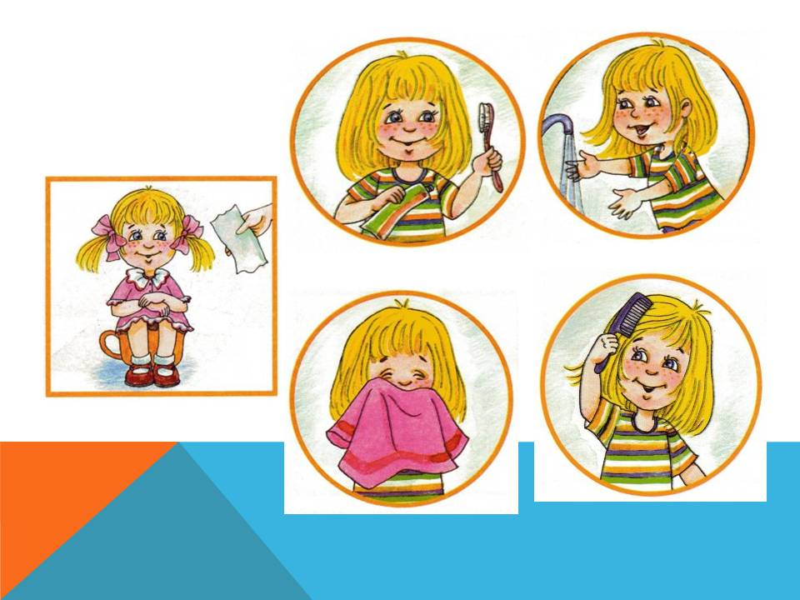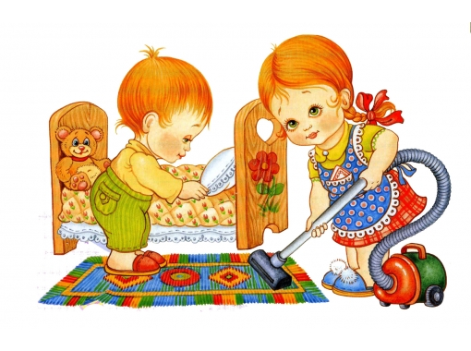
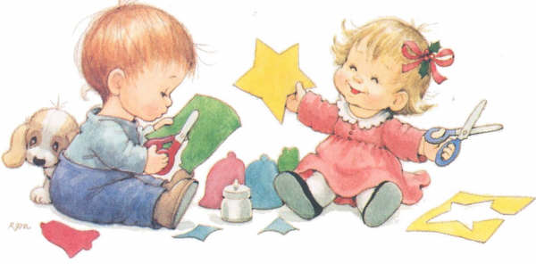

Каких ошибок необходимо избегать родителям, приучая детей к труду?
1. Родители часто отстраняют детей от домашней работы, предпочитая все сделать самим. Объясняют они это тем, что ребенок работает медленно и не всегда хорошо справляется с полученным заданием.

2. В семье, где не налажен режим дня, снижаются и возможности трудового воспитания. Жизнь у ребенка протекает беспорядочно, он переутомляется, перевозбуждается, и ему уже не до выполнения трудовых поручений.

3. Труд должен быть в радость, а некоторые родители могут наказать и поругать ребенка, если он не хочет чего-то делать.

4. Надо учитывать, что ребенок не всегда готов выполнить трудовое задание, особенно если он занят какой-то интересной игрой. В таком случае может сложиться отрицательная реакция на предложение взрослого выполнить работу.

5. Некоторые родители не контролируют выполнение того или иного поручения, они не видят ни недостатков, ни успехов малыша. Это снижает воспитательное значение такого трудового поручения.

6. Часто родители устраняются от трудового воспитания своих детей, перекладывая это на детский сад. Они ошибаются. Педагогам трудно привить дошкольнику трудолюбие, если такая работа не ведется в семье.
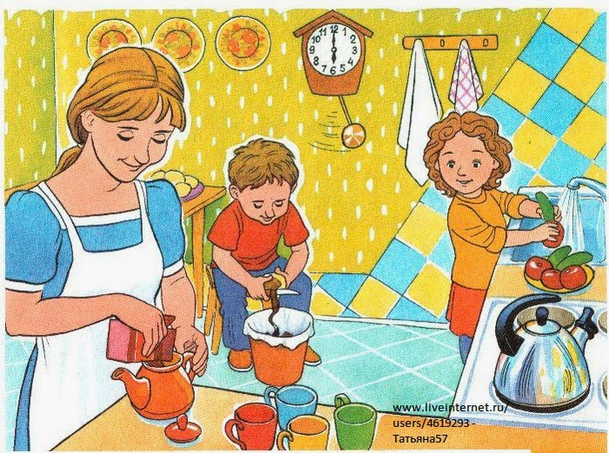

Советы родителям о том, как дома приучать ребенка к труду:
1. Стремитесь привлекать малыша не только к личному самообслуживанию, но и к совместной работе со взрослыми по дому, которая идет на общую пользу всей семье.
2. Поощряйте самостоятельную и совместную деятельность детей.
3. Учитывайте здоровье ребенка, его самочувствие при выполнении трудового поручения.
Что же может делать ваш малыш дома?
— помыть посуду, вытереть ее, накрыть и убрать со стола;
— навести порядок на своем столе, протереть пыль;
— подмести пол в комнате, вместе со взрослым почистить ковры пылесосом;
— подмести дорожки на улице, очистить их от снега;
— включить стиральную машину в присутствии взрослого;
— помочь развешивать белье (мелкие вещи);
— гладить носовые платки;
— поливать растения;
— лепить пирожки, прокручивать через мясорубку вареное мясо(вместе со взрослым), чистить ягоды, мыть фрукты;
— помочь нести покупки из магазина;
— ухаживать за братьями и сестрами;
— заботиться о животных и растениях.
Необходимо помнить: для того, чтобы привить детям какую-то полезную привычку, в первую очередь, необходимо самим быть для них примером. А еще — полностью выполнять советы педагогов детского сада. Только вместе мы можем воспитать трудолюбивого человека.
